Gestão de resíduos sólidos dos municípios que integram a região do Aterro Sanitário de Pau dos Ferros/RN.
Resumo
Os pequenos municípios brasileiros têm o grande desafio de gerenciar as políticas públicas de desenvolvimento, dentre estas é preciso destacar a Política Nacional de Resíduos Sólidos. Esta política é de suma importância para a saúde o bem-estar social. No entanto, sua complexidade sobretudo em questões econômicas, técnicas e políticas, têm interrompido ou atrasado o bom andamento dos trabalhos. Diante disso, este trabalho tem como objetivo investigar os fatores socioeconômicos por trás da política municipal de resíduos sólidos nos dez municípios que compõem a região do aterro sanitário de Pau dos Ferros. Estes municípios, componentes de um consórcio intermunicipal, enviarão diretamente ao aterro os resíduos gerados em seus territórios. A pesquisa de caráter exploratório, a partir de um estudo bibliográfico e de uma análise quanti-qualitativa, mostrou, através de dados do Sistema Nacional de Informações sobre Saneamento, a deficiência no âmbito de cada município da gestão de resíduos sólidos, sobretudo por depender de repasses da união, não somente para este fim, mas para gerir o município como um todo.
Palavras-chave: Gestão; Economia; Resíduos Sólidos; Aterro Sanitário de Pau dos Ferros.

Abstract
Small Brazilian municipalities have the great challenge of managing public development policies, among which it is necessary to highlight the National Policy on Solid Waste. This policy is of paramount importance for health and social well-being. However, its complexity, especially in terms of economic, technical and political issues, has interrupted or delayed the good progress of the works. Therefore, this work aims to investigate the socioeconomic factors behind the municipal solid waste policy in the ten municipalities that make up the landfill region of Pau dos Ferros. These municipalities, components of an inter-municipal consortium, will send the waste generated in their territories directly to the landfill. The exploratory research, based on a bibliographical study and a quantitative and qualitative analysis, showed, through data from the National Sanitation Information System, the deficiency in the scope of each municipality in the management of solid waste, mainly because it depends on transfers from the union, not only for this purpose, but to manage the municipality as a whole.
Keywords: Management; Economy; Solid Waste; Landfill of Pau dos Ferros

1. Introdução
A Política Nacional de Resíduos Sólidos (PNRS) expressa na Lei 12.305/2010, define os resíduos sólidos com sendo todo e qualquer material, substância, objeto ou bem descartado resultante das mais diversas atividades humanas em sociedade. Um dos grandes desafios da sociedade atual é a gestão eficiente desses resíduos, desde a coleta até o destino final. Para Jacobi e Besen (2011), um fator de contribuição para a imensa geração de lixo, tem sido o acelerado crescimento populacional, que tem fomentado o consumo das novas tecnologias a partir da intensa expansão do espaço urbano.
A PNRS previu que até 2020 todo o país deveria dar destino adequado à sua produção de resíduos, o que ainda não é uma realidade. Alguns municípios sequer tem aparato técnico para formular uma política de resíduos sólidos municipal e dar maior prosseguimento ao manejo.
O Sistema Nacional de Informações sobre Saneamento (SNIS), através do Ministério do Desenvolvimento Regional e da Secretaria Nacional de Saneamento (SNS), lançou ao final de 2020 o 18° Diagnóstico do Manejo de Resíduos Sólidos Urbanos, tendo o ano de 2019 como referência. Dos 5.568 municípios brasileiros, 66,6% participaram do diagnóstico acerca do quadro deste manejo apresentando indicadores preocupantes.
Diante disso, este trabalho busca compreender os fatores socioeconômicos por trás do manejo dos resíduos sólidos urbanos nas cidades que compreendem a Região do Aterros Sanitário de Pau dos Ferros/RN. São dez municípios que, de acordo, com Secretaria Estadual de Meio Ambiente e Recursos Hídricos, SEMARH/RN, enviarão o lixo produzido em seus territórios diretamente ao aterro.
Toda a análise desenvolvida contempla um estudo que busca mostrar muito mais do que os fatores socioeconômicos, perpassando também pelos fatores sociais, estudo de solo da região de instalação do aterro, bem como as atuais regiões de destino final dos resíduos sólidos de cada município. Assim sendo, vale questionar, o que tem levado estes municípios a não desenvolverem a política municipal de resíduos sólidos a luz da PNRS? Os fatores socioeconômicos estão ligados a essa má gestão?
Além desta Introdução, o trabalho está estruturado em partes. Além da Introdução, são apresentadas algumas notas metodológicas bem como é descrita a área de estudo. Na sequência são tratadas algumas notas sobre as categorias de estudo do trabalho para então serem apresentados reflexões sobre a gestão de resíduos sólidos dos municípios que integram a região do Aterro Sanitário de Pau dos Ferros, tendo as considerações finais fechando o trabalho.

2. Notas Metodológicas
O presente estudo parte de uma revisão bibliográfica acerca da temática abordada e perpassa por uma análise quantitativa e qualitativa de escritos técnicos, tendo como principal subsídio o 18º Relatório de Manejo de Resíduos sólidos Urbanos do Sistema Nacional de Informações sobre saneamento do Ministério do Desenvolvimento Regional. Para Gil (2002), uma pesquisa que busque explicar os fatos tem como preocupação central a identificação dos fatores que determinam ou que contribuem para a ocorrência dos fenômenos.
O recorte espacial desta pesquisa são os dez municípios que compõem a região do aterro sanitário de Pau dos Ferros, mas especificamente aqueles que enviarão os resíduos sólidos diretamente a região de instalação do aterro no município de Pau dos Ferros. São eles: Água Nova, Antônio Martins, Encanto, Doutor Severiano, Francisco Dantas, João Dias, Martins, Rafael Fernandes, São Francisco do Oeste e Serrinha dos Pintos. Após essa análise outro fator foi considerado para delimitar a área de estudo, a participação do relatório do SNIS, onde apenas seis desses municípios estiveram ativos, excluindo-se os municípios de Doutor Severiano, Encanto, Francisco Dantas e Serrinha dos Pintos.
Outros instrumentos técnicos e base de informações e dados foram consultados para se chegar o mais próximo possível de investigar a realidade dos municípios estudados, dentre eles a Controladoria Geral da União (CGU), o Instituto Brasileiro de Geografia e Estatística (IBGE) e a Confederação Nacional dos Municípios (CNM).

3. Caracterização da área de estudo.
O universo de estudo compreende um total de dez municípios que constituem o Consórcio Intermunicipal de Resíduos Sólidos, e que enviarão os resíduos diretamente ao aterro com previsão de instalação no município de Pau dos Ferros. Pau dos Ferros, assim como os demais municípios, estão inseridos na Mesorregião Oeste do Estado do Rio Grande do Norte, especificamente no Alto Oeste Potiguar, região formada por trinta municípios. A localização regional apresenta-se na Figura 01, conforme Plano Estadual de Resíduos Sólidos da SEMARH/RN:

Figura 01 – Divisão Regional do Plano Estadual de Resíduos Sólidos do RN.
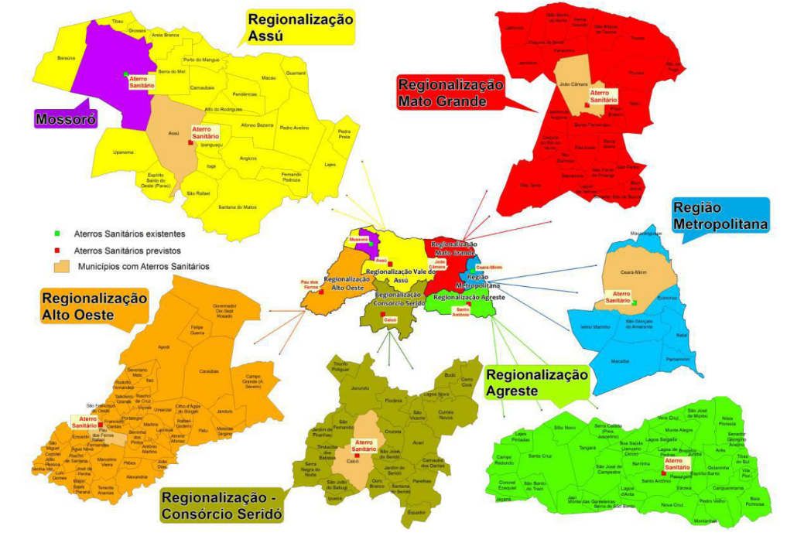
Fonte: Secretaria Estadual de Meio Ambiente e Recursos Hídricos, SEMARH/RN.

Pau dos Ferros é considerado um polo regional, tanto de um posto de vista comercial, quanto em oferta de serviços como os de saúde e educação. De acordo com estimativa do Instituto Brasileiro de Geografia e Estatística (2020), Pau dos Ferros possui 30.600 habitantes, com PIB per capita em 2018 de de R$ 17.016,15.
Em se tratando dos demais municípios, sendo eles: Água Nova, Antônio Martins, Doutor Severiano, Encanto, Francisco Dantas, João Dias, Rafael Fernandes, São Francisco do Oeste, Martins e Serrinha dos Pintos, somados as suas populações, de acordo com estimativa do IBGE (2020), chega-se a um total de 51.440 habitantes. De acordo com o Estatuto das Cidades, que considera toda e qualquer localidade com população inferior a vinte mil habitantes como de pequeno porte, todos os municípios em estudo se inserem nesta classificação. A Tabela 01 apresenta os dados demográficos de cada municipalidade.

Tabela 01 – Perfil dos municípios ligados diretamente ao aterro sanitário de Pau dos Ferros
Município | População (hab.) | Densidade Demográfica (hab/km²) | PIB per capita
Água Nova | 3.252 | 58,80 | 7.818,76
Antônio Martins | 7.145 | 28,24 | 7.304,95
Doutor Severiano | 7.076 | 59,96 | 7.489,27
Encanto | 5.638 | 41,60 | 7.434,96
Francisco Dantas | 2.824 | 15,83 | 8.578,78
João Dias | 2.654 | 29,50 | 7.767,84
Martins | 8.725 | 48,49 | 9.306,89
Rafael Fernandes | 5.098 | 59,98 | 7.920,31
São Francisco do Oeste | 4.228 | 51,25 | 9.127,78
Serrinha dos Pintos | 4.800 | 37,02 | 7.709,46
Fonte: IBGE Cidades (2010; 2017; 2019)

4. Reflexões sobre as categorias de estudo
4.1 Os pequenos municípios e suas economias
No processo de reestruturação demográfica brasileira, ocorrido entre as décadas de 1040 e 1980, a população brasileira passou majoritariamente de rural para urbana, (ROLNIK, 2006). Os aspectos referentes a esta transformação são incorporados de modo mais nítido nos debates e políticas públicas somente com a Constituição de 1988. Pela primeira vez a política urbana foi tratada em âmbito constitucional e percebeu-se a necessidade de elaboração de projetos de desenvolvimento (FAÇANHA, 2001). O artigo 182 da Constituição Federal reza que “a política de desenvolvimento urbano, executada pelo poder público municipal, conforme diretrizes gerais fixadas em lei tem por objetivo ordenar o pleno desenvolvimento das funções sociais da cidade e garantir o bem-estar de seus habitantes.
A CF-1988 abriu espaço à criação de novos municípios. Em cinquenta e dois anos, de 1940 a 1992, foram criadas exatamente 2.912 cidades, o que provocou significativa mudança na organização da nação, tanto em termos geográficos, como em termos políticos e administrativos de acordo com Rolnik (2006).
Para Rezende e Ultramari (2007) o planejamento urbano é um grande desafio para os municípios. Segundo esses autores, essa dificuldade de planejamento é decorrente de questões econômicas, físico-territoriais, políticas, de gestão, dentre outras. Ainda na CF-1988, como lembra Ronilk (2006), foi concebido a perspectiva de descentralização financeira, dando aos municípios maiores possibilidades de financiamento de políticas. No entanto existe nos municípios de pequeno porte, há uma relativa dificuldade de execução de recursos direcionados nesta perspectiva. Essa “autonomia administrativa” trouxe também graves consequências, uma vez que os pequenos municípios não dispõem de um grande poder econômico e de certa forma continuam dependentes dos governos estaduais. Bacelar (2009) faz uma importante consideração a respeito da situação econômica desses pequenos municípios:
Pequenas cidades em que a base produtiva e de emprego é pequena, seus habitantes vivem quase em estado total de dependência do poder público, exemplificado pelas prefeituras, e estas se tornam o maior empregador dos municípios pequenos, como na grande maioria das pequenas cidades com população inferior a 10.000 habitantes e os recursos ou receita tributária municipal não representam a principal fonte de receita. (BACELAR, 2009, p. 6).
Estes pequenos entes da estrutura federativa brasileira contam apenas com os repasses do Fundo de Participação dos Munícipios (FPM) que, ainda para referência acima citada, Bacelar (2009) é uma transferência de caráter compensatório que visa dar mais recursos àqueles municípios que não conseguem gerar ou geram de forma mínima recursos próprios. De acordo com o autor, esses recursos dependem da arrecadação do estado e, portanto, sofre variação, o que fará com que oscile também o valor desses repasses.
Na perspectiva de aperfeiçoar os instrumentos instaurados com a CF-1988 e passado o momento alto de sua construção, os movimentos sociais passam a protagonizar discussões e demandas após mais de dez anos de negociação política em diversos ambientes. Como resultado, foi criado o Estatuto da Cidade (Lei no 10.257, de 10 de julho de 2001), que estabeleceu uma nova ordem jurídico-urbanística no país baseada no direito à moradia, na função social da cidade e propriedade, no planejamento de gestão do solo urbano como instrumento de estratégias de inclusão territorial (ROLNIK, 2006). O Estatuto da Cidade é a lei brasileira de desenvolvimento que, de acordo com Saule Júnior e Uzzo (2009), regulamenta o capítulo da política urbana da Constituição Brasileira de 1988.
O Estatuto das Cidades (2001) cita que oitenta por cento dos municípios brasileiros tem população inferior a cinquenta mil habitantes e em se tratando de termos populacionais são classificados como sendo de pequeno porte. Ainda 73% dos municípios possuem menos de vinte mil habitantes.
Nesta perspectiva, vale destacar que o planejamento urbano, deve ser pensado não somente como o processo de expansão urbana ou modernização do espaço, mas também como solução aos problemas sociais que surgem a cada dia, em todas as faixas de municípios, inclusive os de pequeno porte.

4.2 A Política Nacional de Resíduos Sólidos
A Política Nacional de Resíduos Sólidos (PNRS) (Lei 12.305/2010) define os resíduos sólidos com sendo todo e qualquer material, substância, objeto ou bem descartado resultante das mais diversas atividades humanas em sociedade. O acelerado processo de urbanização tem contribuído significativamente para o aumento da produção de resíduos. No Brasil, não se discute o desenvolvimento das políticas públicas voltadas a gestão de resíduos sólidos urbanos com vistas a propor modelos de planejamento e desenvolvimento nos municípios, como citam Silva, Fugii e Santoyo (2017).
Embora datada de 2010, a Lei nº 12.305/2010, que institui a PNRS é bastante atual e abrange importantes instrumentos que permitam o país enfrentar os principais problemas ambientais, sociais e econômicos decorrentes do manejo inadequado dos resíduos sólidos. Além disso ela prevê uma responsabilidade compartilhada dos geradores de resíduos que vão desde fabricantes até o consumidor final, o que é de suma importância em todo o processo. Uma importante colocação e questionamento foram feitos por Silva, Fugii e Santoyo (2017):
Dessa forma, considerando que o tema “resíduos sólidos urbanos municipais” é uma Política Nacional, que se trata de um problema relevante para diversos municípios, que há tendência de se agravar pela continuidade de expansão da geração e necessidade de correta disposição e que os municípios empregam e gastam recursos significativos para esse tipo de ação, cabe a seguinte questão: como avaliar as políticas de gestão municipais de resíduos sólidos urbanos no Brasil sob a ótica das ações do poder público local? (SILVA, FUGII e SANTOYO, 2017, s.p.).
A gestão dos resíduos sólidos é um dos grandes desafios do futuro para a sociedade mundial, segundo Santos e Silveira (2006). Na verdade, esse desafio já foi lançado e é tão atual quanto parece, pois segundo o próprio autor é preciso minorar os impactos oriundos da má gestão dos resíduos sólidos numa visão socioambiental.

6. Gestão de resíduos sólidos dos municípios que integram a região do Aterro Sanitário de Pau dos Ferros.
O Ministério do Desenvolvimento Regional, através da Secretaria Nacional de Saneamento, lançou em dezembro de 2020 o 18º Relatório de Manejo de Resíduos Sólidos Urbanos. De acordo com o relatório, as informações são fornecidas pelos titulares municipais, isto é, gestores, em sua maioria, ligados aos setores de resíduos sólidos das cidades. O relatório apresentou detalhadamente a participação dos municípios e o percentual populacional envolvido a partir disso, como mostra a Tabela 02.

Tabela 02 - Representatividade da amostra de municípios participantes do SNIS 2019, segundo quantidade e população dos municípios.
 | Brasil | Municípios Participantes do SNIS | Participação Relativa ao Total  (%)
Quantidade de municípios | 5.570 | 3.712 | 66,6
População Urbana (hab) | 178.011.749 | 154.196.636 | 86,6
População Total (hab) | 210.147.125 | 173.803.400 | 82,7
Fonte: Sistema Nacional de Informações Sobre Saneamento, 2020

Ainda de acordo com o relatório, a região Nordeste é a região que apresenta o menor índice de participação dentre os municípios, um total de 71,9%. Dentre os 10 municípios que compõem o universo de estudo neste trabalho, quatro não enviaram suas informações ao sistema nacional e, por isso, não são citados no diagnóstico. São eles: Doutor Severiano, Encanto, Francisco Dantas e Serrinha dos Pintos. Os demais munícipios, seis, estão presentes no relatório.
Em se tratando de serviços de limpeza urbana, dos seis municípios estudados e que tem as informações constantes no relatório do SNIS, apenas o município de Martins arrecada imposto sobre esses serviços. De acordo com o órgão responsável do município, a taxa já está inclusa no Imposto Predial Territorial Urbana – IPTU, que é cobrado anualmente. Os demais municípios não apresentaram receitas, apenas despesas, conforme Tabela 03.

Tabela 03 – Receitas e despesas com serviços de limpeza urbana
Município | Receitas | Despesas
Água Nova | 0,00 | 597.690,40
Antônio Martins | 0,00 | 180.000,00
João Dias | 0,00 | 120.000,00
Martins | 144.634,48 | 827.492,07
Rafael Fernandes | 0,00 | 46.500,00
São Francisco do Oeste | 0,00 | 244.588,80
Fonte: Sistema Nacional de Informações Sobre Saneamento, 2020

Os órgãos municipais também foram questionados acerca de repasses federais as unidades, tanto os seis municípios citados, como também o município de Pau dos Ferros, sede do consórcio. Nenhum destes apresentou valores repassados do Governo Federal para o manejo de resíduos sólidos. De acordo com o relatório, as maiores despesas dos municípios estão na coleta dos resíduos domiciliares e públicos, seguindo da coleta de resíduos dos serviços de saúde e varrição de logradouros.
Quando questionados sobre a quantidade de trabalhadores os municípios informaram, em sua maioria, a existia de profissionais efetivos no quadro municipal, responsáveis pelo manejo de resíduos sólidos. Apenas o município de Água Nova citou profissionais terceirizados, conforme Tabela 04.

Tabela 04 – Profissionais envolvidos no manejo de RS
Município | Público | Privado | Total
Água Nova | 13 | 12 | 25
Antônio Martins | 10 | 0 | 10
João Dias | 10 | 0 | 10
Martins | 32 | 0 | 32
Rafael Fernandes | 32 | 0 | 32
São Francisco do Oeste | 18 | 0 | 18
Fonte: Sistema Nacional de Informações Sobre Saneamento, 2020.

Sobre coleta seletiva, nenhum dos municípios citados apresentou esta atividade como sendo desenvolvida em seus territórios, nem mesmo por associação de catadores. Sobre os resíduos de saúde, apenas três municípios possuem este serviço específico, os outros três não possuem. E sobre coleta de resíduos da Construção Civil, cinco municípios responderam possuir o serviço. Só o município de São Francisco do Oeste possui associação de catadores formais que atuam no manejo de resíduos sólidos urbanos. Destes, apenas o município de Água Nova possui um aterro controlado para destinação final dos resíduos sólidos, os demais, cinco municípios, ainda possuem um lixão como destino final.
Em termos econômicos, os municípios da região, de acordo com a Confederação Nacional de Municípios (CNM), têm suas receitas concentradas nos repasses feitos pela união, mais especificamente o Fundo de Participação dos Municípios (FPM), que é a transferência de recursos financeiros feita pela União para estados e municípios prevista pela CF-1988. Esse repasse é feito de acordo com o número de habitantes da localidade e é transferido em três parcelas mensais. De acordo com a Secretaria de Tesouro Nacional do Ministério da Fazenda, o FPM é uma alíquota da arrecadação do Imposto sobre a Renda e Proventos de Qualquer Natureza (IR) mais o Imposto sobre Produtos Industrializados (IPI). A oscilação no valor transferido a cada período depende do desempenho da arrecadação líquida desses impostos no período anterior.
A Federação dos Municípios do Rio Grande do Norte (FEMURN), apresenta o coeficiente de cada município de acordo com o número de habitantes para repasse do FPM. O índice vai de 0,6, para municípios com até 10.000 habitantes até 4,0, que são municípios com população acima de 156.216 habitantes. A Tabela 05 apresenta os índices, o número de municípios em cada um e os valores repassados.

Tabela 05 – Distribuição do FPM para os municípios do Rio Grande do Norte
Faixas de habitantes | Coeficiente do FPM | Municípios do RN | Repasse médio/mês
Até 10.188 | 0,6 | 102 | R$ 256.745,00
De 10.189 a 13.584 | 0,8 | 27 | R$ 342.327,00
De 13.585 a 16.980 | 1,0 | 09 | R$ 427,909,00
De 16.981 a 23.772 | 1,2 | 07 | R$ 513.490,00
De 23.773 a 30.564 | 1,4 | 06 | R$ 599.072,00
De 30.565 a 37.356 | 1,6 | 06 | R$ 684.654,00
De 37.357 a 44.148 | 1,8 | 02 | R$ 737.825,00
De 44.149 a 50.940 | 2,0 | - | -
De 50.941 a 61.128 | 2,2 | 01 | R$ 1.026.952,00
De 61.129 a 71.316 | 2,4 | 03 | R$ 1.026.981,00
De 71.317 a 81.504 | 2,6 | - | -
De 81.504 a 91.692 | 2,8 | 01 | R$ 1.234.618,00
De 91.693 a 101.880 | 3,0 | - | -
De 101.881 a 115.464 | 3,2 | - | -
De 115.465 a 129.048 | 3,4 | - | -
De 129.049 a 142.632 | 3,6 | - | -
De 142.633 a 156.216 | 3,8 | - | -
Acima de 156.216 | 4,0 | 02 | R$ 1.783.182,00
Fonte: Federação dos Municípios do Rio Grande do Norte (FEMURN), 2021

De acordo com classificação do Estatuto das Cidades, dos 167 municípios que compõem o Estado do Rio Grande do Norte, 160 são considerados municípios de pequeno porte, o que corresponde a 95,81% dos municípios potiguares. Destes, 102 tem população inferior a 10 mil habitantes e por isso tem coeficiente igual a 0,6. Assim sendo, todos os componentes da área de estudo, as dez cidades citadas, tem índice igual a 0,6, por possuírem população inferior a dez mil habitantes. O município de Água Nova/RN, integrante do consórcio, apresentou queda nos repasses entre os anos de 2019 e 2020, segundo dados da CNM. As informações estão dispostas na Gráfico 01:

Gráfico 01: Repasses do FPM para o município de Água Nova/RN (2019-2020)
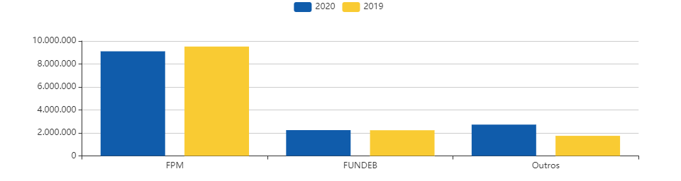
Fonte: Confederação Nacional dos Municípios – CNM, 2021

Como consta, os valores repassados pela união ao município citado foram superiores a nove milhões anuais, em se tratando do FPM, que é o maior repasse feito ao município. Em seguida os valores Fundo de Desenvolvimento da Educação Básica é apresentado como segundo maior valor, seguido de outros recursos, oriundos do fundo de saúde, dentre outros. Da mesma forma, a CNM traz as informações sobre o município de João Dias/RN, também integrante do consórcio. Os dados estão dispostos na Gráfico 02.

Gráfico 02: Repasses do FPM para o município de João Dias/RN (2019-2020)
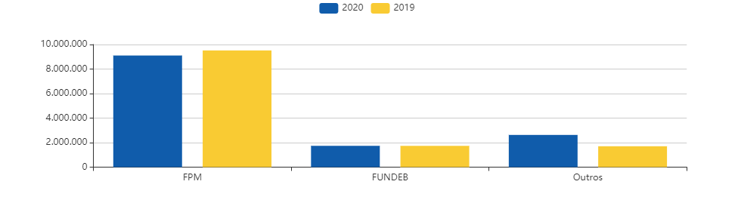
Fonte: Confederação Nacional dos Municípios – CNM, 2021

Como apresentado, os valores se mostram iguais, estendendo esta realidade aos demais municípios integrantes, que também possuem coeficiente de 0,6. Assim sendo, como citado, não resta dúvida de que os repasses feitos pela União aos municípios, sobretudo oriundos do FPM, são a maior cota arrecadação e a base de suas economias.

5. Considerações Finais
Diante do exposto pôde-se entender que os fatores econômicos de fato contribuem para uma gestão ineficiente de resíduos sólidos nos municípios, considerando as variáveis aqui apresentadas. Dos seis municípios analisados, apenas um, cobra taxa sobre o manejo de resíduos sólidos, os cinco restantes não arrecadam, apenas gastam com os serviços. Vale destacar que a principal fonte de arrecadação vem do Fundo de Participação dos Municípios, repasse feito pela união. Este repasse sofreu queda quando se comparando os anos de 2019 e 2020.
É necessário que se trace um planejamento administrativo nos municípios, para que estes se desenvolvam e tenham capacidade técnica-administrativa e financeira de gerir as políticas públicas de desenvolvimento em seus territórios. Vale destacar a importância do consórcio intermunicipal e de sua atividade, levando em consideração a incapacidade financeira dos municípios possuírem um aterro sanitário de forma particular.
Observou-se que a gestão dos resíduos sólidos nos municípios em análise encontra-se em direcionamentos de implantação inicial, trazendo no bojo desta política a reprodução de princípios de articulação intermunicipal, a partir da constituição de um consócio para tanto. Tal questão está alinhada com as exigências legislativas na CF-1988 e as leis posteriores que a sistematiza.

6. Referências
BACELAR, Winston Kleiber de Almeida. Pequena cidade: Uma caracterização. Anais do V Encontro de Grupos de Pesquisa: Agricultura, desenvolvimento regional e transformações socioespaciais. Santa Maria-RS, 2009.
BRASIL. Lei nº 12.305 de 2 de agosto de 2010. Institui a Política Nacional de Resíduos Sólidos; altera a Lei no 9.605 de 12 de fevereiro de 1998. Brasília – DF.
BRASIL. Lei nº 10.257 de 10 de julho de 2001. Regulamenta os arts. 182 e 183 da Constituição Federal, estabelece diretrizes gerais da política urbana e dá outras providências. Brasília – DF.
CNM, Confederação Nacional dos Municípios. Disponível em: https://www.cnm.org.br/municipios/transferencias. Acessado em: 27/01/2021.
Estatuto das Cidades, Lei Nº 10.257, de 10 de julho de 2001.
FAÇANHA, L. C. B. A política urbana à luz da Constituição Brasileira de 1988. Revista Jus Navigandi, Teresina, ano 6, n. 52, 1 nov. 2001. Disponível em: <https://jus.com.br/artigos/2334>. Acesso em: 23 out. 2016.
FEMURN, Confederação dos Municípios do Rio Grande do Norte. Disponível em: https://www.femurn.org.br/p/distribuicao-do-fpm. Acessado em: 27/01/2021.
IBGE, Instituto Brasileiro de Geografia e Estatística. Disponível em: https://cidades.ibge.gov.br/. Acessado em 20 de jan. 2021.
MINISTÉRIO DO DESENVOLVIMENTO REGIONAL. Secretaria Nacional de Sanemanto. Sistema Nacional de Informações sobre Saneamento. 18º Relatório sobre Manejo de Resíduos Sólidos Urbanos. Brasília/DF. Dez. 2020.
REZENDE, Denis Alcides; ULTRAMARI, Clovis. Plano diretor e planejamento estratégico municipal: Introdução teórico-conceitual. Rio de Janeiro-RJ, 2007.
ROLNIK, Raquel. A construção de uma política fundiária e de planejamento urbano para o país. IPEA, 2006, p. 199-210.
SANTOS, Milton; SILVEIRA, María Laura. O BRASIL: Território e Sociedade no início do século XXI. 9ª edição, Editora Record. Rio de Janeiro, 2006.
SAULE JÚNIOR, N.; UZZO, Ka. A trajetória da reforma urbana no Brasil. 2009.
SEMARH/RN. Secretaria Estadual de Meio Ambiente e Recursos Hídricos do Rio Grande do Norte. Disponível em: http://www.semiarido.rn.gov.br/. Acessado em: 05 ago. 2020.
SILVA, Christian Luiz da; FUGIIA, Gabriel Massao, SANTOYO, Alain Hernández. Proposta de um modelo de avaliação das ações do poder público municipal perante as políticas de gestão de resíduos sólidos urbanos no Brasil: um estudo aplicado ao município de Curitiba. Rev. Bras. Gest. Urbana. vol.9 no.2 Curitiba Mai./Ago. 2017. Epub Mar 23, 2017.

